Fraktionsvorsitzender
Reinhard Schulte
Richtstr. 12
51702 Bergneustadt
Tel.: 02261- 818160
mobil: 0177-6121815
email: reinhard.schulte@cdu-bergneustadt.de
RATSFRAKTION

05.06.2023

An
Herrn Bürgermeister
Matthias Thul

Rathaus Bergneustadt

Antrag der CDU – Fraktion

Sehr geehrter Herr Bürgermeister,

wir bitten folgenden Antrag auf die Tagesordnung des Rates am 14.06.2023 zu setzen:

Die Stadt prüft die Einführung einer Verpackungssteuer auf Einwegverpackungen für den Verzehr vor Ort oder als To-Go Verpackungen

Begründung

Nachdem das Bundesverwaltungsgericht in Leipzig diese Steuer grundsätzlich als rechtmäßig bestätigt hat, ist die Einführung in Bergneustadt zu prüfen.

Insbesondere soll dadurch die Einführung von Mehrwegsystemen erleichtert werden, um Müll, Rohstoffe und Energie einzusparen.

Die Einnahmen für die Stadt sind dabei ein Nebeneffekt, der im Ideal vernachlässigt werden kann.

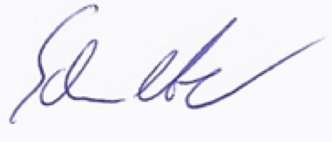
Reinhard Schulte
CDU Fraktion
Vorsitzender

